永靖县“十四五"盐锅峡光伏发电项目

(2024年第9期(总16期)

(2024年07月3日2024年07月9日)

安
全
周
报

总监理工程师:
常州正衡电力工程监理有限公司
永靖县“十四五"盐锅峡光伏发电项目监理部
日期:2024年07月9日

安 全 监 理 周 报

工程名称：永靖县“十四五"盐锅峡光伏发电项目

本周施工现场进度情况 | 1、主控通信楼、主变及330kV二次小室基础、35kV1#配电室基础完成100%、事故油池、生活蓄水池浇筑完成100%.  2、主变基础及系统构筑物的设备基础、330kV构架基础完成100%；  3、消防水泵房及消防水池完成50%。
本周施工单位安全管理体系及职责执行情况 | (1)施工企业营业执照和资质证书齐全.(2)检查施工单位项目经理及专职安全管理人员均持证上岗,资格证书否与投标书中人员相符,人证合一,数量是满足合同要求,施工单位安全管理体系运转正常.安全管理人员在岗。未发生安全事故。
本周施工单位安全管理.安全方案丶应急预案丶执行情况 | 施工单位安全管理丶安全方案丶应急预案丶危险性较大方案均己编制并按监理审查意见完善,总监己审批,施工单位已按审批方案施工。
本周施工单位进场人员培训丶安全教育及安全交底执行情况 | 施工单位对新进场人员培训丶三级安全教育及安全交底均落实,均有记录。
本周三宝四囗及临边防护情况 | 临边、洞口、临时设施等安全防护设施齐全，四周有明显标识。
本周临时用电系统安全情况 | 临时用电线路无老化，破损现象，接头包扎良好，无漏电、敷设不规范问题。接地保护和漏 电保护器安全灵敏可靠。配电箱和开关的配电标志清晰，符合一机一闸一箱一漏保”要求。配电枑标识清晰,有可靠接地,现场配电无私拉乱接现象。
本周脚手架搭设、塔吊、设备安全检查情况 | 脚手架搭设有安全施工专项方案并通过审批,架体外侧有密目式安全网进行封闭,悬挑层设挡脚板,通过检测验收,有记录,有检测证书。  塔吊有安全施工专项方案并通过审批并检测验收,吊塔己备案使用,安全保护奘置齐全,有明显限载标志,有安全操作规程,使用有专人指挥。
本周施工机械、设备安全情况 | 大型（特种）设备开展了设备状态检查评估确认，状态良好。其他机械设备保护接地和漏电保护符合要求，线路无老化破损情况。试运行状态良好。问题见整改及措施
本周现场消防安全情况 | 消防安全制度己建立,消防培训和演练均按计划实施,对施工单位火灾隐患检查、对电气设备检查,对电线检查无老化、缺路现象,作业场所、加工厂、驻地设备灭火器、消防砂等消防器材配置符合要求。职工生活驻地无乱接线情况，无违规使用大功率电器情况。问题见整改及措施
安全风险、安全专项方案编制与专家论证 | 对安全风险进行了研判，制定了风险管控措施，建立安全隐患问题库。  危大工程方案编制并经专家论证同意
本周施工单位特种人员作业上岗情况 | 施工单位电工丶电焊工丶架子工丶高空作业证丶吊车司机丶起重司索信号工丶其他工种均人证合－,证件齐全有效,持证上岗。
本周高空作业安全情况 | 高空作业人员持证上岗,人证合－,身体健康,天气周边环境适合高空作业,且做好警戒及告知,高空作业人员正确配戴安全带丶安全帽和防滑鞋,且正确穿戴劳保用品,工作绳柔性导轨安全短绳无磨损断股现象,挂点装置牢固可靠,承载力符合要求,绳结为死结,作业完成之前不允许拆除防护设施。
基坑支护安全措施 | 施工支架支撑系统完备、杆件质量良好、节点连接牢固、基础处理合理、支架系统无散杂物 料堆放，经检查检测无杆件偏斜变形,基坑支护情况良好、无变形，周围土体无变形情况。现场防排水设施完备，排水通畅。
本周环水保及文明施工情况 | (1)五牌一图重大危险源公示牌,四类人员公示牌己按要求张贴公示.(2)办公生活区有绿化布置,施工地面硬化,道路畅通,及时洒水防止污染环境。问题见整改及措施
本周施工单位对各级部门检查安全隐患及整改情况 | 施工单位对各级领导检查安全隐患均能按要求落实整改
本周监理安全工作手段及效果 | 本周监理安全工作始终以总监理工程师为核心,以安全监理工程师为主导,全员参与,对施工单位现场安全进行全面监理,安全监理工程师积极巡视丶旁站,对发现安全隐患及文明施工不到位地方通过囗头要求丶监理通知单丶联系单等形式要求施工单位整改.
本周监理安全工作大事件 | 1丶2024年7月9日监理单位在总包会议室组织召开周安全例会.
下周监理安全主要工作情兄 | 1丶监理安全下周检查内容包括机械安全、围栏安全、消防、安全管理、施工用电、现场料具、环保及生活区安全管理等；同时对人员安全培训和新进场人员岗前安全培训、技术交底等进行情况进行检查。  2丶巡视施工现场，对升压站山体开挖安全和基础灰土挤密桩施工安全防护措施是否按方案施工进行检查，查看现场大型机械安全措施情况，查看进场设备报验、和特种作业人员持证情况。  3丶对生活区办公区消防安全检查。  4丶对发现安全隐患及文明施工不到位地方通过囗头要求丶监理通知单丶联系单等形式要求施工单位整改
检查发现的问题及处理措施，结果 | 问题整改前后对比照片  1 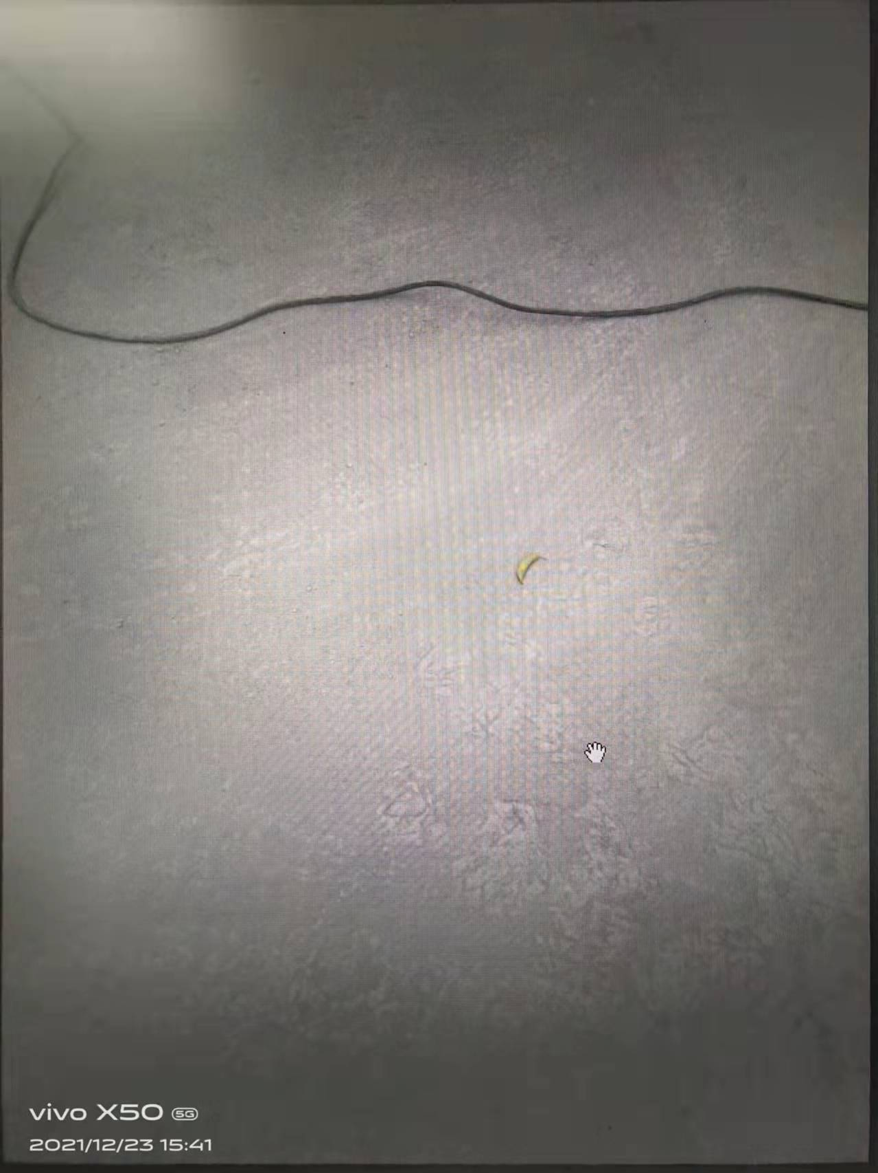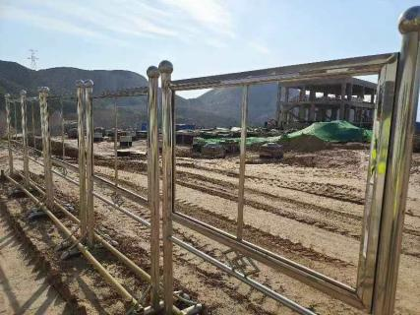 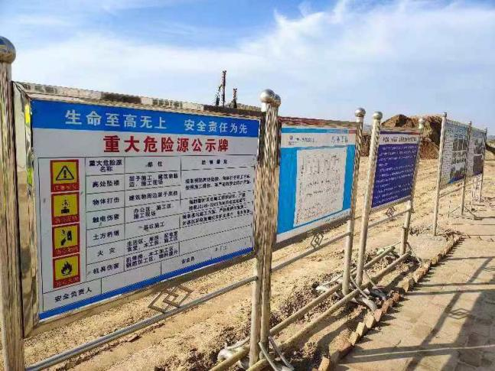  隐患描述：升压站安全教育、警示标识牌缺失 整改措施：已整改  2 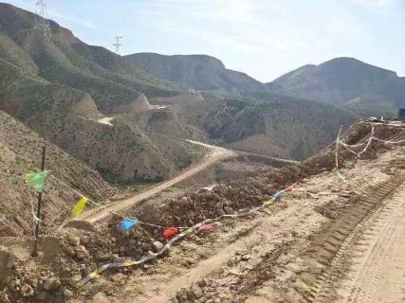 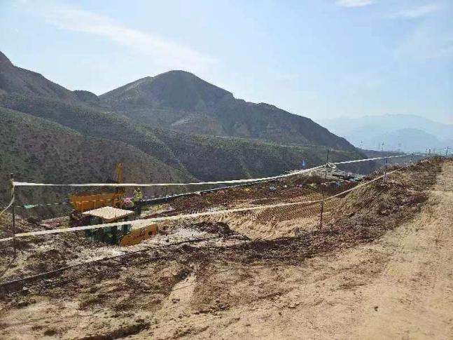  隐患描述：升压站临边防护不到位 隐患整改措施：已整改  3 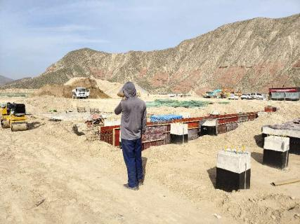 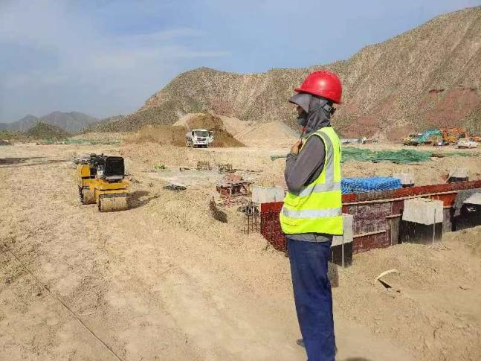  隐患描述：升压站进入现场人员防护不到位 隐患整改措施:已整改
安全工程师 |  |  | 总监

